Kapitoly z dějin umění II – seminární práce, jaro 2011

Frank Lloyd Wright - Fallingwater
/zde by měl být uveden přesný název stavby, její lokalizace a doba výstavby/

„What Wright really gave us was a democratic architecture, an architecture that expressed for the first time unabated freedom, an American architecture. It more fully expresses the individualism, freedom, and democratic way of life of our country than any other architecture.“ (Wright 1975: 22)

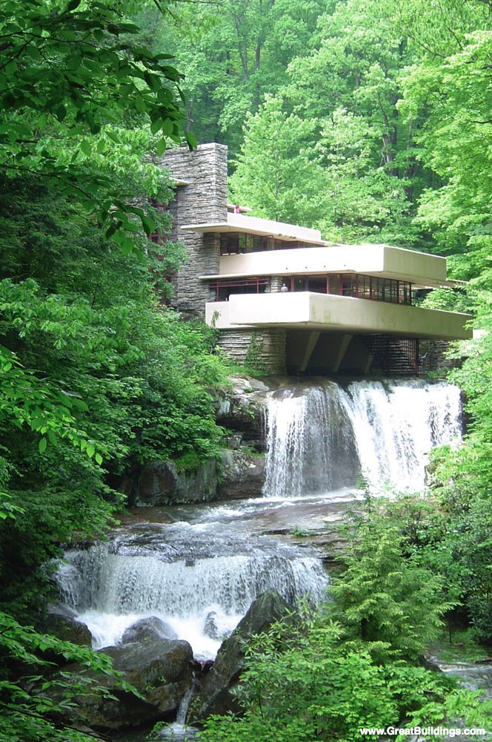
Ve své interpretaci se zaměřím na Wrihtovu práci s prostorem a na jeho způsob propojení architektury a přírody.
Frank Lloyd Wright (1867-1959) začal tvořit na přelomu 19. a 20. století. Možná právě proto, že pocházel z chudé rodiny a svoje dětství strávil na farmě ve Wisconsinu, získal zcela nový podhled na lidské hodnoty. Jeho otec byl duchovním a učitelem hudby, matka učitelkou. Již od dětství byl díky matce seznamován s literárními velikány (Whitman, Byron, Blake aj.) a díky otci s hudebními mistry (Bach, Beethoven). Právě doba a zázemí v něm vypěstovaly jistý paradox: „průmyslové nástroje a metody, proti nim lidské hodnoty a hluboká láska k přírodě. Oba prvky byly pro jeho práci zásadní; nedokázal si představit jeden bez druhého.“(Pfeiffer 2005: 8) Po studiích v Chicagu pracoval 7 let u Adlera a Sullivana. Nakonec se po neshodě s Louisem Sullivenem rozhodl založit vlastní kancelář. Jeho prvním zákazníkem byl William H. Winslow z River Forest v Illinois a zakázka se stala předlohou pro jeho „prérijní domy“. Již zde jsou patrné některé prvky jeho budoucího 'stylu'. Zpočátku však „osciloval, stejně jako jeho učitelé Sullivan a Richardson, mezi autoritou klasického řádu a vitální asymetrickou formou.“ (Frampton 2004: 69) Trvalo ještě asi dalších 7 let, než jeho myšlenky daly základ novým formám.
Typickým rysem Wrighta je například „otevřený půdorys“, kdy je prostor oddělen pouze jednoduchými architektonickými prostředky namísto svazujících příček a dveří; dále suterén pozvednutý na úroveň přízemí; křídlová okna; střecha s nízkým sklonem a silným přesahem; ornamentalní prvky tvořené pomocí hladkých ploch a přírodních povrchů. Vše zvoleno tak, aby byla udržena jednoduchost a harmonie. Jeho pohled na prostor dostává takovou dimenzi, že zdi sám charkterizuje jako „stěny seskupené kolem vnitřního prostoru“. „Kdysi tak zřetelný rozdíl mezi exteriérem a interiérem zmizel, a tak bylo umožněno velmi příjemné plynutí z jednoho do druhého. Všechno, k čemu došlo tímto činem, tímto osvobozením ve prospěch exteriéru, lze vyjádřit větou „prostor uvnitř se stal realitou budovy“, nikoli její stěny či stropy.“(Pfeiffer 2005: 11) Největším přínosem pak bylo neotřelé použití známých i nových materiálů (železobeton), čímž udal směr moderní architektuře. Vždy však následoval své přesvědčení o mystické roli přírody a jejím vlivu na osobní blaho každého člověka. Tím mj. zdůrazňoval i „úctu k Zemi“ a roli „organické architektury“, kdy „organická budova ať stojí kdekoli v čase, je přiměřená času, přiměřená místu a přiměřená člověku.“ (Pfeiffer 2005: 14)
Mezi jeho známé realizace patří Imperial Hotel v Tokiu, ústředí firmy S. C. Johnson ve Wisconsinu či Guggenheimovo muzeum v New Yorku. Jako jeden z nejzajímavějších projektů je pak označován obytný dům, který se „nachází hluboko v lesích na břehu horské bystřiny Bear Run v jihozápadní Pennsylvánii.“ (archiweb) Dům byl navržen pro Edgara J. Kaufmanna, podnikatele a otce Wrightova žáka v Taliesin Fellowship (škola architektury), a jeho realizace probíhala mezi léty 1935-39. Wright poté, co navštívil Bear Run, celých 9 měsíců přemýšlel o plánech bez vytvoření jediné skicy. Nakonec dům nakreslil za pouhé 2 hodiny. „Stavebník měl zpočátku obavy z domu vznášejícího se nad vodopádem, avšak Wright jej přesvědčil: 'Chcete přece žít s vodopádem, ne jen s pohledem na něj, vodopád se stane součástí vašeho domu.'“(archiweb) Sám Wright ve spolku Taliesin o domě prohlásil, „že 'Fallingwater je velkým požehnáním – jedním z největších, jaké můžeme zažít tady na zemi. Myslím, že se dosud nic nevyrovná tomuto souznění, příjemnému výrazu této obrovské zásady vyváženosti, kde se les, potok, i skály a všechny prvky stavby spojují tak poklidně, že skutečně neslyšíte žádný hluk kromě hudby říčky. Fallingwateru ale nasloucháte stejným způsobem, jakým nasloucháte tichu krajiny...'“ (Pfeiffer 2005: 53) Tyto slova by mohla působit příliš sebevědomě, avšak podtrhla autorovu cílevědomost; dokázal to, o co se jiní už dlouhá léta marně snažili – poprvé se mu podařilo jedinečným způsobem včlenit člověka do lůna přírody. Dům působí spíše jako rozlehlé arboretum; nejsou zde k nalezení žádné tmavé kouty, pouze všudypřítomné jasně zelené světlo, které dovnitř prostupuje skrz velká francouzská okna. Co se týče půdorysu domu, budova je spíše rozlehlá do šířky a zakusuje se tak snáz do úbočí kopce nad řekou. „Hlavní podlaží nabízí pohled do tří směrů, terasy vyhlížejí do dvou: jedna terasa vede směrem proti proudu, druhá vystupuje nad skály a vodopády. Každá ložnice na horním patře má svou vlastní terasu, studovna a vyvýšená ložnice v nejvyšším patře mají přístup k další vnější terase.“ (Pfeiffer 2005: 53) Především ve společenské místnosti je velmi patrný vliv japonské architektury, kdy se otevřený prostor soustředí k centrálnímu krbu. Na stavbu byl použit především přírodní materiál, avšak v kombinaci s litým betonem. Vertikální prvky, jakožto hlavní kostra domu, jsou obloženy kamenem a připomínají tak zbytky středověké tvrze. Surovost a zdánlivá výška zdi je i přes svoji skulpturálnost pro jistotu narušena členitostí visutých teras, které dům doslova obrostly. Interiér se vyznačuje kombinací kamenných podlah a stěn s jemnějším akcentem ořechového jádra, které vše ladí do teplejšího tónu. „Celá stavba je skládankou geometrických těles propojených centrální věží s komínem. Takže, i když Wright tvrdil, že průřez domu vychází z koncepce starodávného mayského chrámu, Dům nad vodopádem též připomíná velký zikkurat postavený z betonu, dřeva, oceli a skla.“ (Glancey 2004: 176) Dům svojí originalitou každoročně přitáhne na 75.000 návštěvníků a mnoho architektů inspiruje i dnes.

Zdroje:

Frampton, Kenneth (2004). Moderní architektura. Kritické dějiny. Praha: Academia.

Glancey, Jonathan (2004). Moderní arcitektura. Nejvýznamější světové stavby 20.století. Praha: Albatros.

Kratochvíl, Jan (2005, August 12). Fallingwater - Dům pro Edgara J. Kaufmanna. Retrieved May 6, 2011 from <http://www.archiweb.cz/buildings.php?type=arch&action=show&id=365>

Pfeiffer, Bruce Brooks (2005). Frank Lloyd Wright. Bratislava: Slovart.

Wright, Frank Lloyd (1975). In the cause of architecture. New York: Architectural Record.

PŘIPOMÍNKA:
Odkaz na internetový zdroj – archiweb – je neúplný.

